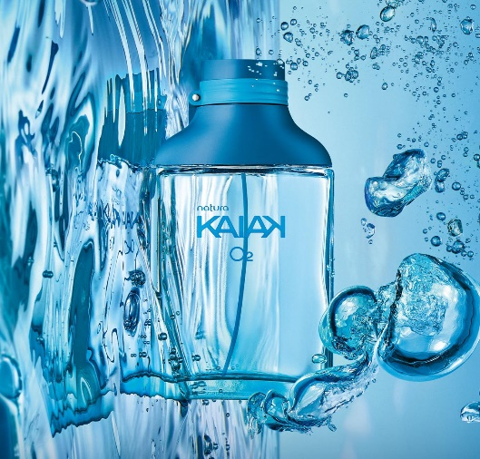

Fragancia para hombre de la línea #1 en ventas de ésika\* que potencia tu energía, comprobado por la neurociencia. De aroma herbal aromático de alta concentración\*\* y larga duración, creado con el proceso Essent Tech\*\*\*. Cuenta con refrescantes notas de jengibre de Madagascar y geranio; para el hombre que siempre está en acción y desafía sus límites para alcanzar el éxito.

CATEGORIA: PERFUMES - VARON

PRECIO: 48.00

Enfréntate a tus temores y descubre la aventura con el fresco aroma de Venture Eau de Toilette. Una esencia refrescante con corazón de Menta que potencia la confianza del hombre, raíz de Damiana y madera de Cedro que le imprimen sensualidad a cada poro de tu piel.

CATEGORIA: PERFUMES - VARON

PRECIO: 45.00

Kaiak O2 de Natura es una fragancia de la familia olfativa Cítrica Aromática para Hombres

Las Notas de Salida son limón (lima ácida), notas acuosas, lavanda, toronja (pomelo), menta, manzana, enebro de Virginia, jengibre, pimienta negra, cardamomo, pimienta y Priprioca; las Notas de Corazón son pino, geranio, cedro y violeta; las Notas de Fondo son musgo, pachulí, vetiver, sándalo y ámbar.

CATEGORIA: PERFUMES - VARON

PRECIO: 65.00